Ежемесячная школьная газета
МБОУ «РоссошинскаяCШ Городищенского района
Волгоградской области» п.Степной
№ 15 (24-27)
ИЮНЬ-АВГУСТ 2016г.
Издается с марта 2014г.

Первый звонок -2016

Снова в школу нам пора,
До свиданья, лето!
Заспешила детвора
В школы всей планеты!
С букетами, бантами,
С родителями, сами.
Кто грустит, кто веселится.
Все торопятся учиться.
Здравствуйте, здравствуйте, ученики!
И первоклашки, и выпускники!
Ученица 3 «А» кл. Виктория Штуккерт
«К`ЛАКС», ИЮНЬ-АВГУСТ 2016 год стр. 2

Талантливые дети Волгоградского региона отдохнули в «Артеке»
30 школьников, имеющих особые достижения в учебе, спорте и общественной деятельности, представили Волгоградскую область в смене «Моя судьба – Россия!» в международном детском центре «Артек». С начала 2016 года бесплатные путевки в «Артек» получили уже 125 волгоградцев, всего до конца года детский центр посетят 220 наших ребят.
Международный детский центр «Артек» — одна из лучших площадок по отдыху и оздоровлению детей, созданию и внедрению инновационных форм общего и дополнительного образования. Смена «Моя судьба – Россия!» длилась с 8 по 28 августа, она объединила членов военно-патриотических и поисковых клубов, победителей конкурсов.
Поисковая группа «Надежда» за активную поисково-патриотическую деятельность награждена путевками в МДЦ «Артек». Поисковики Шипилова Екатерина, Тлеубаев Карим, Лукина Мария, Елиференко Олег с честью представили наш район в МДЦ «Артек». Желаем нашей группе огромных успехов в их благородном деле.

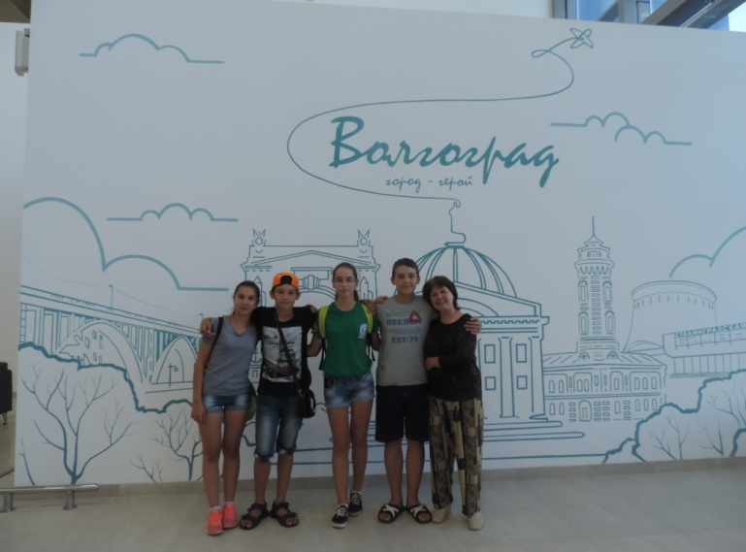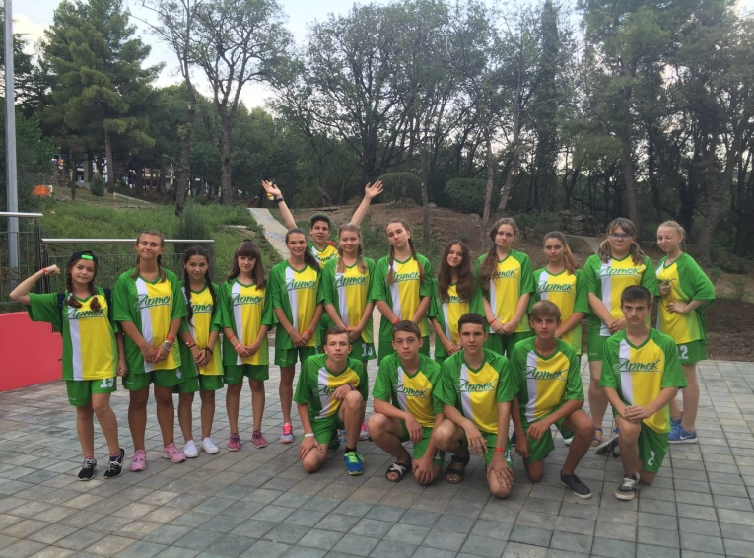

Артек – 2016. Здорово!

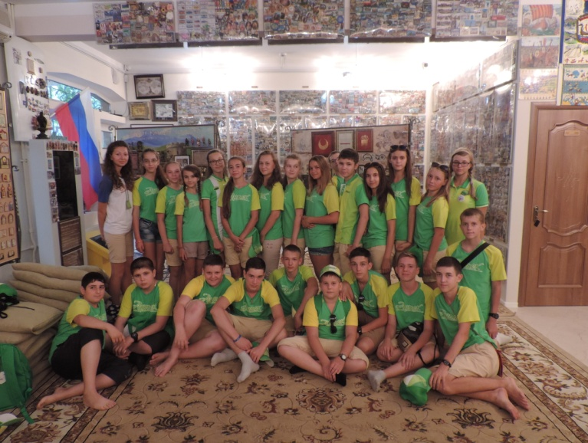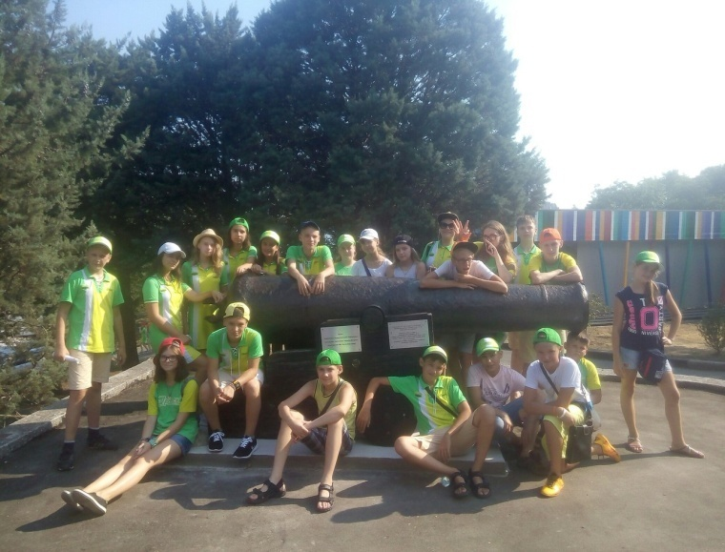
«К`ЛАКС», ИЮНЬ-АВГУСТ 2016 год стр. 3

23 августа 1942 года - день варварской бомбардировки Сталинграда.

Ежегодно в этот день по традиции на Россошинском военно-мемориальном кладбище советских воинов погибших под Сталинградом проходит захоронение защитников Отечества, найденных в ходе поисковых работ.
23 августа 2016 года с воинскими почестями были преданы земле останки 592 защитников Сталинграда. 27 имен удалось установить полностью или частично. Присутствующим на церемонии родственникам погибших были переданы личные вещи, документы, награды.

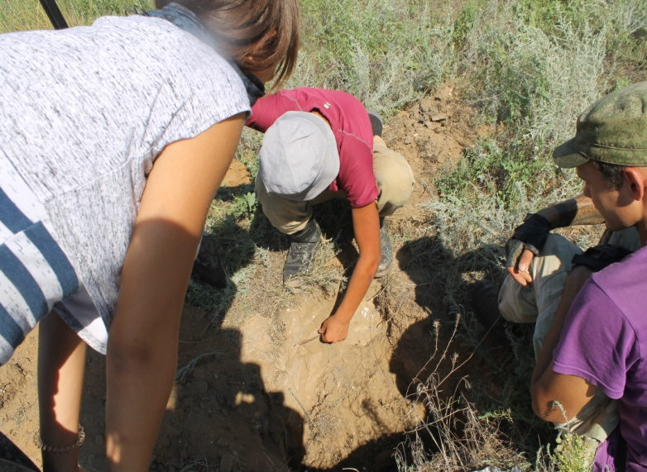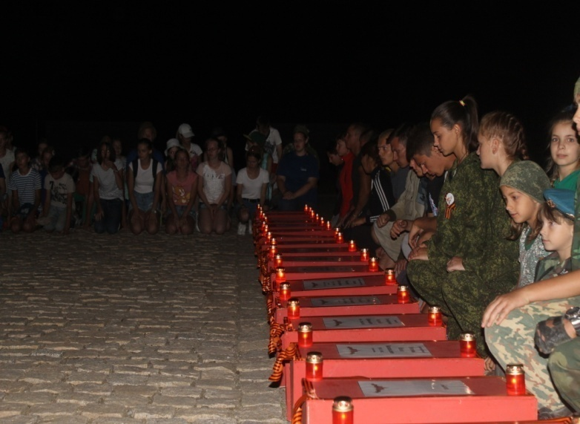

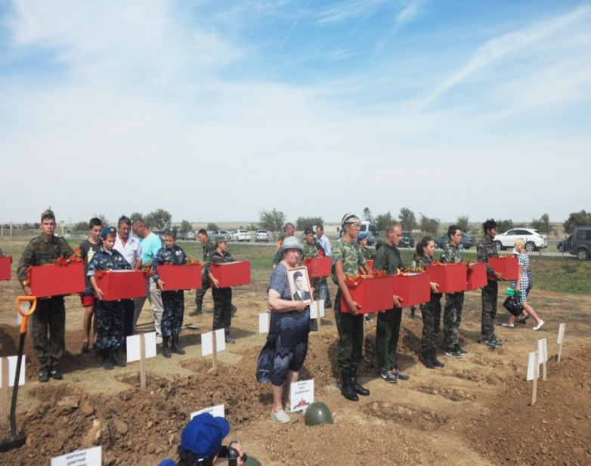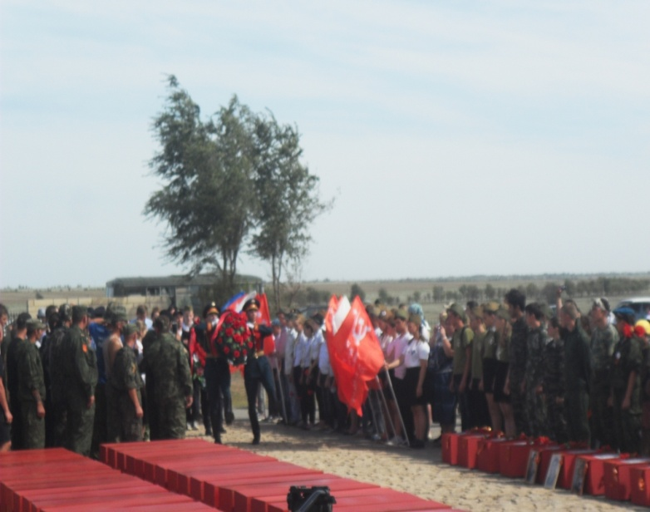

Вертячинский плацдарм
И в Кузмичах высоты,
Перед Орловкой балки и поля,
Под Гумраком землянки,
ДОТы, ДЗОТы –
Всё это волгоградская земля.

Весною раннею
И южным зноем летом,
И осенью дождливой, до зимы,
Живут в палатках люди-патриоты,
Зовутся просто –
ПОИСКОВИКИ.
Г.А. Орешкина

«К`ЛАКС», ИЮНЬ-АВГУСТ 2016 год стр. 4

Победное лето
Дата | Название конкурса | Участники | Резул-т | Руководители
Всероссийский  детско-  юношеский математический  конкурс  «Математик-водолаз» |  | Дьячков Д | 2 место по району | Шеховцова Т.Н.
 |  | Иванов М. | Сертификат участника
 |  | Капшученко А.
 |  | Тлеубаев Б.
 |  | Климешов А.
 |  | Дмитриева Н. | 1 место по району | Абозина О.П.
 |  | Рамазанова У. | 1 место по области
 |  | Пожидаев В. | 3 место по ЮФО
 |  | Дегтярева А. | 3 место по району
 |  | Шипилов А. | 2 место по РФ
 |  | Медведева М. | 1 место по ЮФО | Штуккерт Н.В.
 |  | Кабаев Н. | 1 место по области
 |  | Назарова Д. | 2 место по району
 |  | Штуккерт В. | 3 место по району
 |  | Стефанова К. | Свидетельство участника
 |  | Тлеубаев К. | 1 место по ЮФО | Капшученко Л.Н.
 |  | Иванов Д. | 1 место по области
 |  | Капшученко В. | 2 место по району
 |  | Оганнисян С. | 2 место по району
 |  | Никулина А. | 1 место по району
Всероссийский молодежый исторический квест «Битва за Кавказ» |  | Тлеубаев К.  Елиференко О.  Погожева Ю.  Шипилова А.  Данилкин Н.  Коткова Е. | 1 место | Орешкина Г.А.  Штуккерт Н.В.

Над выпуском работали:  Тлеубаев К., Шостак В., Тлеубаева Н.А., Абозина О.П., Клубникина Е.М., Евстафьева В.Н. | Адрес редакции: 403024,Волгоградская область, Городищенский район, п.Степной, ул.Центральная, 1 | E-mail:Rossoch.soch; stepnoy1@mail.ru  Сайт: stepnoy1.pro  Тираж 30 экз.

